Quinto Congreso Argentino de Administración Pública
Sociedad, gobierno y administración

Ponencia: | Una experiencia en la gestión de recursos humanos.
Autor: | Dr. José Luis Gaiteri
Pertenencia Institucional | Aguas Santafesinas S.A.
Teléfonos: | 0341 – 455 9335 0341 – 156 656 311
Correo Electrónico: | jlgaiteri@yahoo.com

Introducción:

Acompañando las privatizaciones de servicios públicos que se produjeron en la Década de los Noventa, el 1 de diciembre de 1995 la Provincia de Santa Fe concesiona la prestación del servicio de agua potable y cloacas en quince localidades (Rosario, Villa Gobernador Galvez, Rufino, Firmat, Casilda, Cañada de Gómez, Funes, Granadero Baigorria, Capitán Bermúdez, San Lorenzo, Galvez, Santa Fe, Esperanza, Rafaela y Reconquista) a la empresa Aguas Provinciales de Santa Fe Sociedad Anónima (A.P.S.F.), empresa de capitales franceses.

Luego de la crisis del año 2001 y al cabo de un largo proceso de negociaciones frustradas, el Gobierno de la Provincia le retira la concesión del servicio a A.P.S.F. y se la otorga a una nueva empresa denominada Aguas Santafesinas Sociedad Anónima (A.S.S.A.) en febrero de 2006.

Aguas Santafesinas (A.S.S.A.) queda constituida como sociedad anónima en febrero de 2006 siendo su objeto exclusivo la prestación del servicio público de provisión de agua potable y desagües cloacales en la mismas quince (15) ciudades de la Provincia de Santa Fe en las que lo hacía A.P.S.F.

Aguas Santafesinas atienda a una población de 1.946.765 de habitantes, brindado servicio de agua potable al 96%, y servicio de cloacas al 65,54%. El resto de la provincia 1.300.000 habitantes es atendido parcialmente por Cooperativas o Municipios. En muchos casos de pequeñas localidades rurales no tienen servicio alguno, particularmente en la zona norte de la provincia.

Su objeto social comprende la captación, potabilización, transporte, distribución, y comercialización de agua potable, como asimismo la disposición, eventual re utilización y/o comercialización de desagües cloacales, incluyendo desagües industriales, en los términos y condiciones de lo dispuesto en la Ley N° 11.220 y del Marco Regulatorio que se dicte a tal efecto.

A.S.S.A. se rige por la Ley de Sociedades Comerciales Nº 19.550, cuyo mayor accionista es el Estado de la Provincia de Santa Fe con el 51% del capital social, luego le siguen los Municipios que forman parte de la concesión con el 39%, y el 10% restante corresponden a los empleados de la sociedad a través del Programa de Propiedad Participada.
Con el cambio del Gobierno político operado a partir del proceso electoral del año 2008 en la Provincia, se comienzan a gestar cambios en las políticas públicas de saneamiento. La base de este cambio surge de la concepción que los servicios de saneamiento en general y la provisión de agua potable en particular constituyen un derecho de todos los ciudadanos y que es obligación del Estado garantizarlo. En este nuevo contexto A.S.S.A. tiende a asumir el protagonismo de ejecutor principal de esta política pública en todo el territorio de la Provincia.

Actualmente se está re elaborando un nuevo marco regulatorio que expresa estas ideas.

Estos cambios en el paradigma de gestión de la organización requieren necesariamente que sus recursos humanos sean liderados y preparados para ser protagonistas del proceso.

No se trata que se le diga a los empleados que deben hacer, ya que su trabajo cotidiano lo desarrollan con solvencia, sino de acompañarlos en la construcción de una nueva cultura organizacional que tenga como rasgos distintivos:

- Prestación de un servicio público esencial (derecho de los ciudadanos)
- Gestión pública de la organización
- Ciudadanos en lugar de clientes
- Profesionalización del empleo público
- Objetivos enmarcados en el bien común y no en el lucro
- Incorporación de nuevos servicios (gestión de acueductos, nuevas localidades)
- Democratización de las relaciones internas (gremios – empresa – trabajadores)
- Racionalidad del gasto: se administran recursos de todos los ciudadanos.
- Recuperar el orgullo de pertenecer al “servicio público”
- Incorporación a la estructura de funcionamiento del Estado Provincial conservando la autonomía de funcionamiento.

Para el logro de estos objetivos, se estableció una Política de Recursos Humanos cuyos aspectos más relevantes son:

Desafíos fijados para el año 2008:

- Rescatar el contrato básico de las relaciones laborales.
- Cumplir Presupuesto 2008.
- Incorporar 100 - 120 personas.
- Solucionar el problema de las recategorizaciones
- Cumplir el Convenio Colectivo de Trabajo: relaciones claras con las Asociaciones Gremiales.
- Asumir la incorporación y capacitación del personal para el Acueducto Centro Oeste (nuevo servicio)
- Apuntalar el cambio de la Empresa.
- Gestar el nacimiento de una nueva cultura organizacional.
- Recuperar la autoridad.
- Nueva estructura organizativa para la Gerencia de Recursos Humanos.
- Plan de capacitación y desarrollo.
- Plan de Seguridad.
- Estrategia de Comunicaciones.

Y Proyectos 2008 – 2009:

- Descripción de puestos de trabajo.
- Perfiles de cada puesto de trabajo.
- Evaluación de desempeño por competencias.
- Plan de Carrera.
- Programas de beneficios.
- Mediciones del clima laboral.
- Implementación de grupos de mejora.
- Sistema de remuneraciones variables sujetas a productividad.
- Empresa segura y saludable.
- Informatización de la gestión.

Ciertamente, una primera lectura de los ítems enunciados, nos muestran la existencia de una importante cantidad de herramientas de gestión que tienen una fuerte tradición en el ámbito del empleo privado y no en el empleo público (al menos en la experiencia de la Provincia de Santa Fe).

Inmediatamente nos viene a la memoria la Década del 90 en las que las herramientas de gestión empresaria fueron introducidas en la Administración Pública bajo los nombres de “reforma”, “modernización”, “racionalización”, etc., no generándose los cambios esperados ni en beneficio de los ciudadanos ni de los trabajadores. Más bien todo lo contrario.

En la experiencia que estamos llevando a cabo Aguas Santafesinas entendemos que es posible aplicar estas herramientas que fueron creadas para otros ámbitos, siempre y cuando se las contextualice adecuadamente, considerando las particularidades propias de los trabajadores públicos y las del Estado en rol de empleador.

En el contexto de este proceso durante el año 2008 se puso en marcha la Primera Encuesta de Opinión Interna destinada a realizar la medición de clima laboral (entendido clima laboral como aquellos comportamientos corporativos que afectan el desempeño del trabajador).

En esta ponencia relataremos esta experiencia.

La Encuesta de Opinión Interna 2008:

La encuesta de opinión, desde el inicio, se planteó como un instrumento para iniciar un diálogo empresa – trabajadores que nos ayudara en la construcción de la nueva cultura de la organización de conformidad con los nuevos tiempos de la Provincia.

En esta perspectiva se decidió que la encuesta sería un producto del trabajo colectivo de los propios empleados y que no se contrataría a un consultor externo para su realización.

- Así fue que un Equipo Técnico de la Gerencia de Recursos Humanos comenzó el estudio teórico del tema, y propuso un modelo propio de cuestionario.
- Aceptado el modelo, el mismo Equipo propuso el Plan de Implementación cuyas etapas fueron:

- la presentación formal al Directorio y Gerencia del proyecto
- la sensibilización de los mandos medios
- campaña interna de difusión (afiches, reuniones, cadenas de mails)
- realización de la encuesta (se recorrió toda la empresa convocando al personal a contestar el formulario, preservando en todos los casos la confidencialidad)
- recopilación de los datos en software propio
- generación de los informes
- presentación de los resultados al Directorio y Gerencias
- presentación de los resultados al personal (reuniones con el personal en todas las oficinas y dependencias con participación de las Gerentes de cada sector)
- elaboración de planes de acción que respondieran a las distintas cuestiones que el personal manifestara (con la participación de los empleados)
- comunicación permanente de todas las etapas
- propuesta de nueva medición en el 2009.

- Todas las acciones fueron realizadas por personal propio de la Empresa.

El trabajo comenzó en marzo de 2008, y durante la semana del 24 al 27 de junio se llevó a cabo con el relevamiento, cumpliéndose con el resto de las etapas en los meses subsiguientes del año. Sobre fin de año se comenzó a elaborar el Plan de Acción 2008 – 2009 el que se presentó en mayo de este año. Sobre este aspecto se harán algunas consideraciones sobre el final.

Datos técnicos de la Encuesta:

La Encuesta de Opinión Interna se instrumentó como “Encuesta autoadministrada, voluntaria y anónima”, cuya fecha de relevamiento fue el 24 al 27 de: Junio 2008 y participación 744 personas con una Efectividad: 79,7 % (considerando que la dotación total de la empresa a esa fecha era de 934 trabajadores).

La totalidad de las ochenta y tres preguntas que conformaron el Cuestionario de la Encuesta, se agruparon en ocho dimensiones de la cultura organizacional:

- Comunicación: Esta dimensión refleja la opinión de las personas acerca de la comunicación entre jefes y empleados, entre gerencias y la utilización de canales formales de comunicación.
- Condiciones de Trabajo y Recursos: Las preguntas se relacionan con el espacio físico, la disponibilidad de herramientas, equipos y materiales necesarios para el desarrollo de las tareas.
- Oportunidades de Carrera: Es la dimensión que expresa la satisfacción de las aspiraciones personales en relación con la Empresa. Se indagó sobre el desarrollo, capacitación y posibilidades de movilidad dentro de la Empresa.
- Competencia Supervisora: Se focalizaron preguntas relacionadas con las características observables en nuestro jefe inmediato tales como: incentivar a otros para actuar, alcanzar resultados y reconocimiento.
- Compensación y Reconocimiento: Esta dimensión expresa el grado de satisfacción relacionado con la compensación salarial, beneficios brindados por la Empresa, desempeño y reconocimiento.
- Imagen de la Empresa: Se indagó sobre los valores y la imagen de la Empresa, relevándose temas vinculados al sentido de pertenencia.
- Objetivos: Esta dimensión manifiesta el grado de conocimiento acerca de las directivas estratégicas de la Empresa, y el cumplimiento de objetivos por parte de los equipos de trabajo.
- Grupo de Trabajo: Se relevaron aspectos vinculados a las relaciones interpersonales y funcionamiento de equipos de trabajo.

Cada pregunta admitió cuatro posibilidades de respuesta, dos positivas “De acuerdo” y “Muy de acuerdo”, y dos negativas “Poco de acuerdo” y Nada de Acuerdo”

Datos demográficos de la muestra relevada:

La Encuesta relevó los datos por Sexo, Edad, Antigüedad, Nivel Jerárquico, Función, Ubicación Laboral Gerencia (Porcentaje y Cantidad) y ASSA (Dotación/Encuestados). No obstante para ilustrar la ponencia sólo exhibimos los gráficos correspondientes a los siguientes datos:

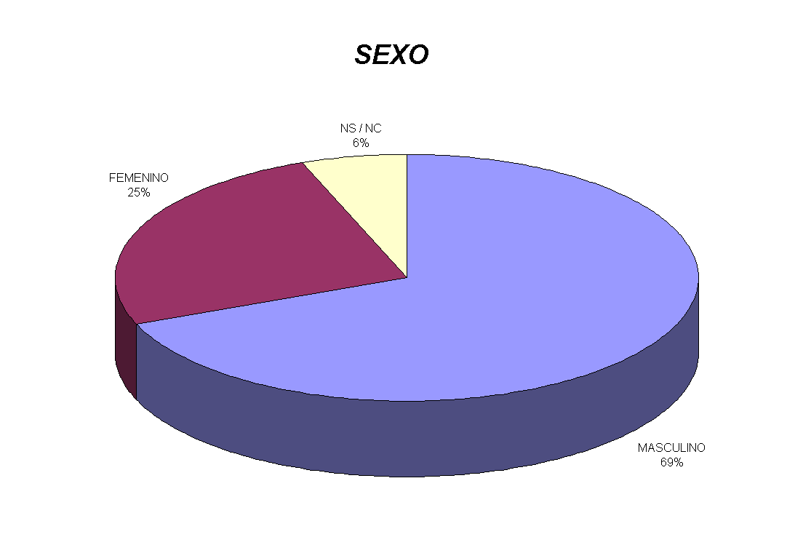

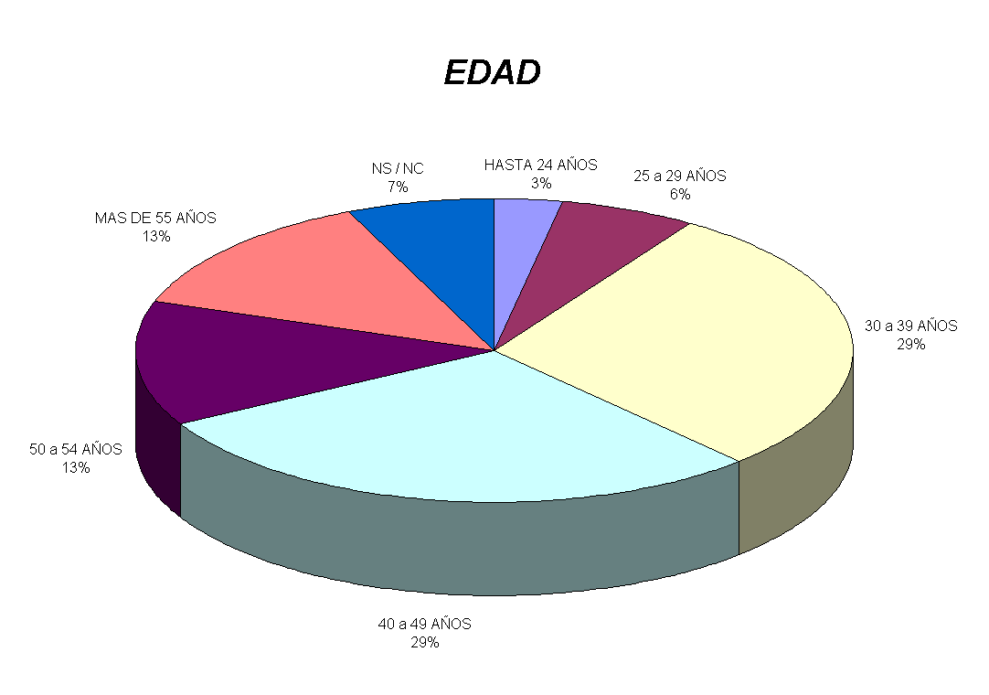

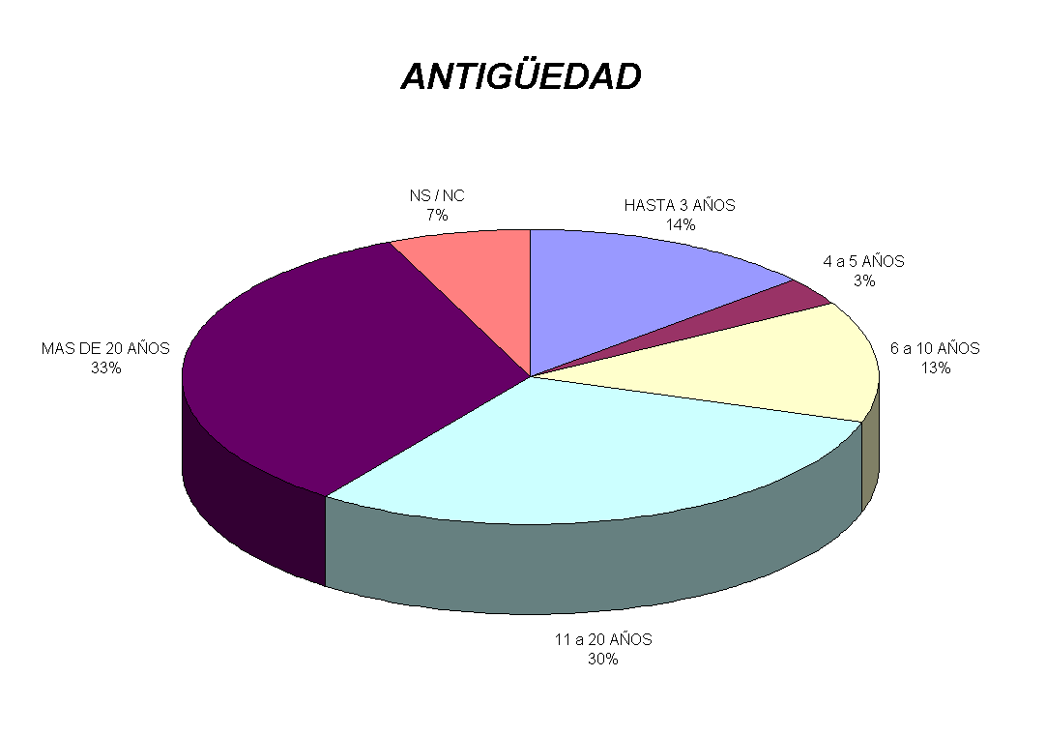

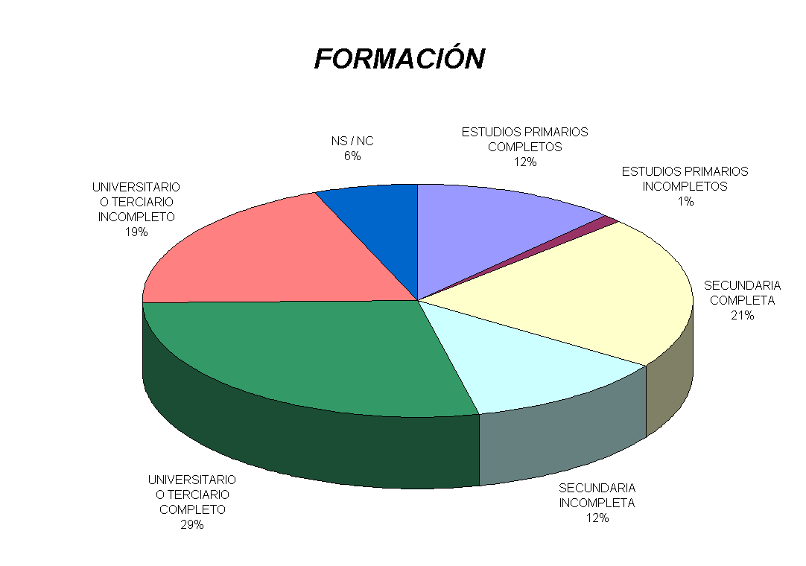

Sobre estos datos pueden hacerse las siguientes consideraciones:

- mayoría de hombres
- más del 55% del personal tiene más de 40 años
- el 33% del tiene más de 20 años de antigüedad, el 63% más de 11 años de antigüedad.
- altos índices de formación universitaria (29%) y secundaria (70%).

Resultados generales de la Encuesta:

Para el análisis de los datos obtenidos, el Equipo Técnico determinó los índices de satisfacción.

La suma de respuestas positivas (Muy De Acuerdo - De Acuerdo) de cada pregunta, componen el índice de Satisfacción sobre dicha pregunta. Del promedio de los porcentajes de las preguntas comprendidas en cada dimensión, se obtiene el índice de Satisfacción, sobre cada grupo/clasificación.

El índice de SATISFACCIÓN DEL PERSONAL se obtuvo del promedio del índice de satisfacción del total de los grupos.

- Indice Empresa: El Indice de Satisfacción del Personal “ASSA” se obtuvo del promedio de cada dimensión, sobre la totalidad de encuestados (744 personas).

- Indice Gerencia: El Indice de Satisfacción del Personal “de cada Gerencia” se obtuvo del promedio de cada dimensión, sobre la totalidad de participantes por Gerencia.(ej. Región Sur 172, RRHH. 20).

De este modo se obtuvieron los siguientes resultados:

INDICADOR DE SATISFACCIÓN DEL PERSONAL = 57 %

Comunicación
54,3 %

Oportunidades
de Carrera
47,1 %
DIMENSIONES
Compensación y
Reconocimiento
47,5 %
Grupo de
Trabajo
64,6 %


Competencia
Supervisora
59,7 %
Condiciones de
Trabajo y Recursos
55,5 %

Imagen de la
Empresa
68,6 %
Objetivos
58,4 %

Según la definición que se hizo del Indice de Satisfacción se consideró que todos los resultados por encima del 60% son satisfactorios, en tanto que los que se encuentran por debajo de ese porcentaje, denotan algún tipo de problemática.

La aplicación del índice a cada pregunta dentro de cada dimensión permitió establecer las problemáticas que planteaban situaciones a trabajar.

A título de ejemplo, en la dimensión “Comunicación”, de las 10 preguntas que se realizaron siete dieron resultados por debajo del Indice querido:

 | COMUNICACION | 54,3%
1 | En la empresa compartimos información entre sectores de la misma gerencia. | 49,5%
2 | Me entero de lo importante que sucede en la empresa a través de los canales formales de comunicación (carteleras, mi jefe, publicaciones, reuniones informativas, etc.) | 49,7%
3 | Dispongo de la información necesaria para realizar bien mi trabajo. | 66,8%
4 | En la empresa, entre distintas gerencias, se comparte información. | 29,8%
5 | Recibo y/o accedo en tiempo y forma a la información sobre aquello que me afecta. | 46,6%
6 | Conozco adonde debo acudir cuando tengo un problema relacionado con el trabajo. | 78,1%
7 | En general, los empleados de la Empresa son fáciles de contactar. | 74,2%
8 | Generalmente soy alentado a compartir mi conocimiento/experiencias con los demás. | 48,8%
9 | Existe una buena comunicación desde arriba hacia abajo, entre jefes y subordinados. | 44,8%
10 | Existe una buena comunicación desde abajo hacia arriba, entre jefes y subordinados. | 54,6%

Sobre estos resultados el Equipo Técnico determinó Fortalezas y Oportunidades de Mejora para cada una de las ocho dimensiones que sirvieron para la posterior elaboración de los planes de acción. En el caso que ejemplificamos sobre la dimensión Comunicación:

- FORTALEZA: El personal reconoce aspectos positivos sobre los medios que posee para obtener información y contactarse con sus pares.
- OPORTUNIDAD DE MEJORA: Incrementar la fluidez en la comunicación entre las distintas gerencias.

“Plan de Acciones:

Implementación de la Encuesta de Opinión Interna como una herramienta permanente de diálogo con todo el personal durante el año 2008, y su reiteración en junio de 2009.

Se ha privilegiado el contacto personal facilitando el encuentro con periódicas visitas de Recursos Humanos a todas las oficinas y establecimientos.
- Se ha revitalizado el uso de las carteleras y de la comunicación vía mail.
- Se está trabajando en el proyecto de una revista para el personal.
- Se prevé para el año 2009 capacitación específica para la red de facilitadores de comunicación que trabajan en los distintos sectores.
- Se ha establecido una rutina de encuentros semanales para los miembros del Cuerpo Gerencial.
- Para el año 2009 nos proponemos la actualización de intranet y relanzamiento para que todos sepan cómo acceder efectivamente a sus contenidos.
- También interaremos sostener un Foro - mailing con información actualizada de actividades de todas las gerencias.”

Consideraciones Finales:

Si bien todo el proceso está en marcha, y una mejor apreciación del mismo se obtendrá cuando se realice la Encuesta del año 2009 (prevista para junio del corriente año) y allí puedan compararse resultados de dos años, es posible hacer una evaluación de lo acontecido:

- Liderazgos democráticos y equipos de trabajo: si bien todos apreciamos y compartimos la necesidad de los “liderazgos de tipo democrático”, muchas de nuestras prácticas no se orientan en ese sentido o no se manifiestan en temas relevantes. Esta experiencia ha permitido una fuerte consolidación de la Gerencia de Recursos Humanos como equipo de trabajo, ya que el proyecto principal del año 2008 le fue confiado para su resolución y ejecución con alta incidencia en la toma de decisiones, sin que ello haya menoscabado la autoridad del gerente, la que por el contrario se vio validada frente a los empleados (hay que tener presente que el Gerente es la única persona que en la Gerencia de Recursos Humanos se incorporó en la gestión en el año 2008, el resto del personal viene trabajando desde gestiones anteriores).

- Herramientas de Gestión: No cabe duda que la experiencia nos indica que las herramientas de gestión empresaria para recursos humanos que fueron concebidas para la actividad privada, pueden aplicarse en actividad pública con algunas condiciones:

- alta participación del personal técnico propio en el diseño y la aplicación de la herramienta (debe estar atravesada por los valores y criterios propios de la organización)
- importantes esfuerzos de comunicación y sensibilización de las personas claves en la organización (directores, gerentes, mandos medios, gremialistas)
- adaptación del lenguaje y de los modos de realización que respeten los estilos propios de la cultura de la organización
- reuniones con el personal para explicar el alcance de la propuesta, los caminos a recorrer y los objetivos esperados: todos nos debemos sentir parte y no “actores de reparto”
- fuerte compromiso de la Dirección de la Empresa para asegurar los recursos y la continuidad de las actividades.
- coherencia respecto del resto de las actividades tanto de Recursos Humanos como las propias de cada Gerencia en las formas y estilos (a fin de no dar mensajes contradictorios: “decimos una cosa, hacemos otra”)
- continuidad en el tiempo: no se trata de modas, son proyectos de mediano plazo que requieren permanencia.

- Participación de consultores: Si bien en la experiencia comentada no se contrataron consultores externos, y se prefirió dar preeminencia al equipo interno, estimamos que en este caso hubiera hecho falta alguna asistencia externa con experiencia, para evitar algunos problemas que tuvimos, a saber:

- algunas preguntas mal definidas
- cuestionario pensado para personas con escolaridad media, por debajo de este nivel de formación, las personas tuvieron inconvenientes para contestar
- pudimos detectar que las personas de baja alfabetización no se presentaron a contestar el cuestionario (vergüenza, miedo?)
- la elaboración de los planes de acción no fue debidamente programada (se improvisó bastante por falta de claridad en los pasos a dar)
- los informes de resultados no tuvieron todo el desarrollo de contenidos que los datos recabados hubieran permitido obtener (faltó el experto que nos ayudara a pensar como cruzar los datos)

- Fatiga en los proyectos de largo plazo: por el alto impacto que en la actividad pública tiene lo cotidiano es dificultoso pensar y trabajar en proyectos que requieren desarrollo en el tiempo. Cuando comenzó este proyecto hubo un fuerte entusiasmo que fue perdiéndose a medida que el trabajo se hizo más complejo y las dificultades propias de la gestión le fueron restando fuerzas. Tal es así, que los planes de acción debieron estar listos a fin del año 2008 y a duras penas recién ahora se han podido comunicar, y no se han generado como se había pensado: poca participación del personal de base, muchas generalidades y poca especificidad respecto de las distintas Gerencias.

- Evaluación permanente: una carencia importante que tuvo el proyecto, fue que no se pensó en una evaluación permanente de todo el proceso, si bien en cada etapa se fueron verificando los resultados que permitieran el avance, la tarea estuvo a cargo del mismo Equipo Técnico, cuando hubiera sido interesante que otra unidad de la organización tuviera a cargo esta tarea para poder dar una mirada “desde fuera”.

- Redes de trabajo: Como se ha dicho este proyecto fue llevado a cabo casi en su totalidad por un Equipo Técnico integrado por miembros de la Gerencia de Recursos Humanos, y desde esta perspectiva el desempeño fue sobresaliente. No obstante faltó la integración de otros equipos de trabajo propios de cada Gerencia que desde “dentro” gestionaran el proyecto. La actividad por fuera de la Gerencia de Recursos Humanos más bien se gestionó por la estructura jerárquica de la Empresa, y desde allí al resto. De haberse establecido una red de equipos de todos las Gerencias suponemos que habría habido mayor continuidad en las tareas y más posibilidades de gestionarlas. No fue extraño, ante el vencimiento de un plazo, que el Gerente asumiera personalmente la realización de la tarea. Aquí vale la pena dejar una reflexión abierta sobre las estructuras organizativas de la Administración Pública y su correlato con la realidad interna de la organización y con las finalidades propias.

- ¿Es posible abrir la participación en este tipo de actividades de actores que están por fuera de la organización pública? En nuestro caso la pregunta es de tipo académico porque ni siquiera lo tuvimos en cuenta. Pero al menos desde un enfoque teórico creemos que es posible y deseable dar mayor participación a otros actores como: otros ámbitos de la misma Administración Pública, a las asociaciones gremiales, a los usuarios por medio de sus ONG`s, a unidades académicas como Universidades, Colegios Profesionales. Ciertamente se abren perspectivas muy interesantes.

En la continuidad de los proyectos y en la evaluación de los resultados, podremos ir verificando si las políticas que impulsamos generan impactos que permitan que los ciudadanos puedan ejercer su derecho a una administración de calidad, que es el norte de nuestras acciones.

José Luis Gaiteri.
Gerente de Recursos Humanos
Aguas Santafesinas S.A.

